**Харківський національний економічний університет**

**імені Семена Кузнеця**

**ЗВІТ**

**З ВИКОНАННЯ ЛАБОРАТОРНОЇ РОБОТИ № 9**

**за дисципліною: *“*Основі побудові та захисту мікропроцесорних систем**”

**на тему: “Бездротові протоколи передачі даних. RFID та NFC”**

**Виконав: студент факультету Інформаційних технологій**

**2 курсу, спец. Кібербезпека,**

**групи 6.04.125.010.21.2**

**Бойко Вадим Віталійович**

**Перевірив:**

**Лимаренко В’ячеслав Володимирович**

**ХНЕУ ім. С. Кузнеця**

**2023**

Мета: Отримати навички в розробці та програмуванні пристроїв з підтримкою технологій RFID та NFC на прикладі RFID модулю RC522 з карткою доступу. Навчитися зчитувати та записувати інформацію по технології RFID

Завдання:

1. Виконати на практиці приклади з лабораторної роботи.
2. Створити програму, яка буде при зчитуванні карти виводити на екран ПК ідентифікатор картки і, в випадку якщо карта «валідна», засвічувати світлодіод на піні D3, якщо карта «невалідна» – вмикати миготіння на світлодіодах на пінах D3, D4.

Хід роботи:

1. Створюю проект

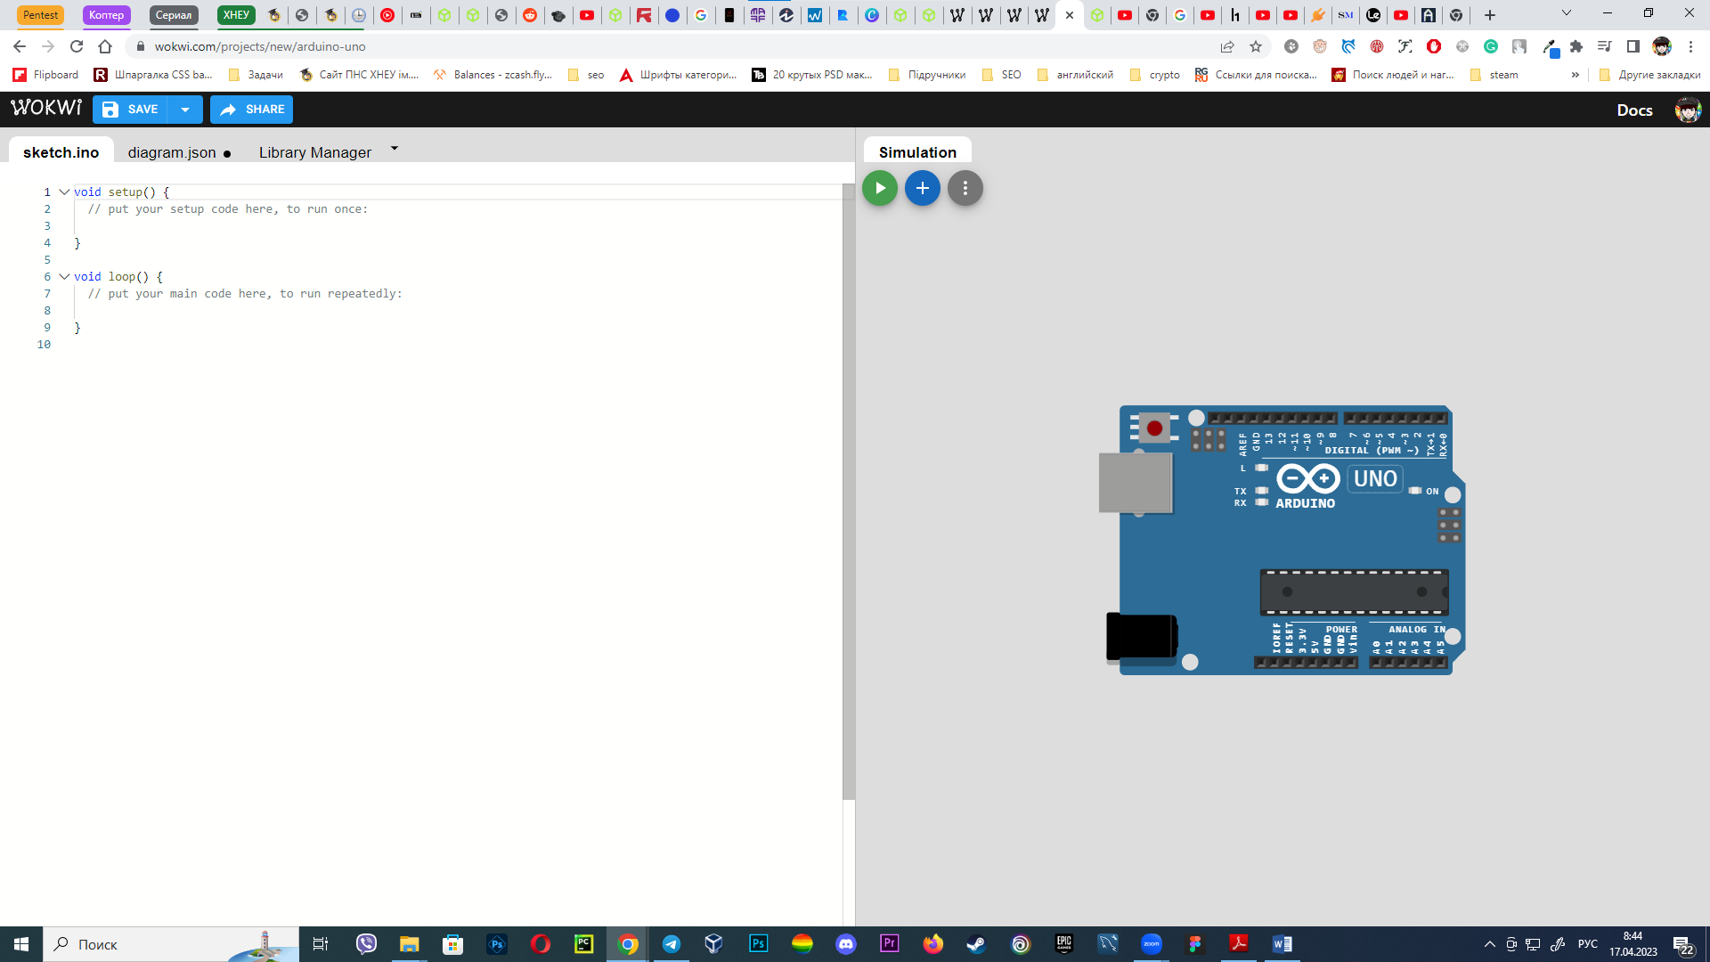

Код

#include <SPI.h>

#include <MFRC522.h>

#define SS_PIN 10

#define RST_PIN 9

MFRC522 mfrc522(SS_PIN, RST_PIN);

byte uidCard[4] = {0x77, 0xE7, 0xBC, 0x3A};

#define LED_PIN3 3

#define LED_PIN4 4

void setup() {

**Serial**.begin(9600);

  SPI.begin();

  mfrc522.PCD_Init();

  mfrc522.PCD_DumpVersionToSerial();

  pinMode(LED_PIN3, OUTPUT);

  pinMode(LED_PIN4, OUTPUT);

}

void loop() {

// Очікування

  if (!mfrc522.PICC_IsNewCardPresent())

    return;

  // Читання

  if (!mfrc522.PICC_ReadCardSerial())

    return;

  // Зчитування UID картки

  String cardUid = "";

  for (byte i = 0; i < mfrc522.uid.size; i++) {

    cardUid += String(mfrc522.uid.uidByte[i], HEX);

  }

**Serial**.println("UID картки: " + cardUid);

  // Порівняння з дозволеним ідентифікатором

  bool isValidCard = true;

  for (byte i = 0; i < 4; i++) {

    if (uidCard[i] != mfrc522.uid.uidByte[i]) {

      isValidCard = false;

      break;

    }

  }

  // Виведення статусу картки

  if (isValidCard) {

**Serial**.println("Карта валідна!");

    digitalWrite(LED_PIN3, HIGH);

  } else {

**Serial**.println("Карта невалідна");

    digitalWrite(LED_PIN4, HIGH);

    digitalWrite(LED_PIN3, HIGH);

    delay(500);

    digitalWrite(LED_PIN4, LOW);

    digitalWrite(LED_PIN3, LOW);

  }

}

Та запускаю

